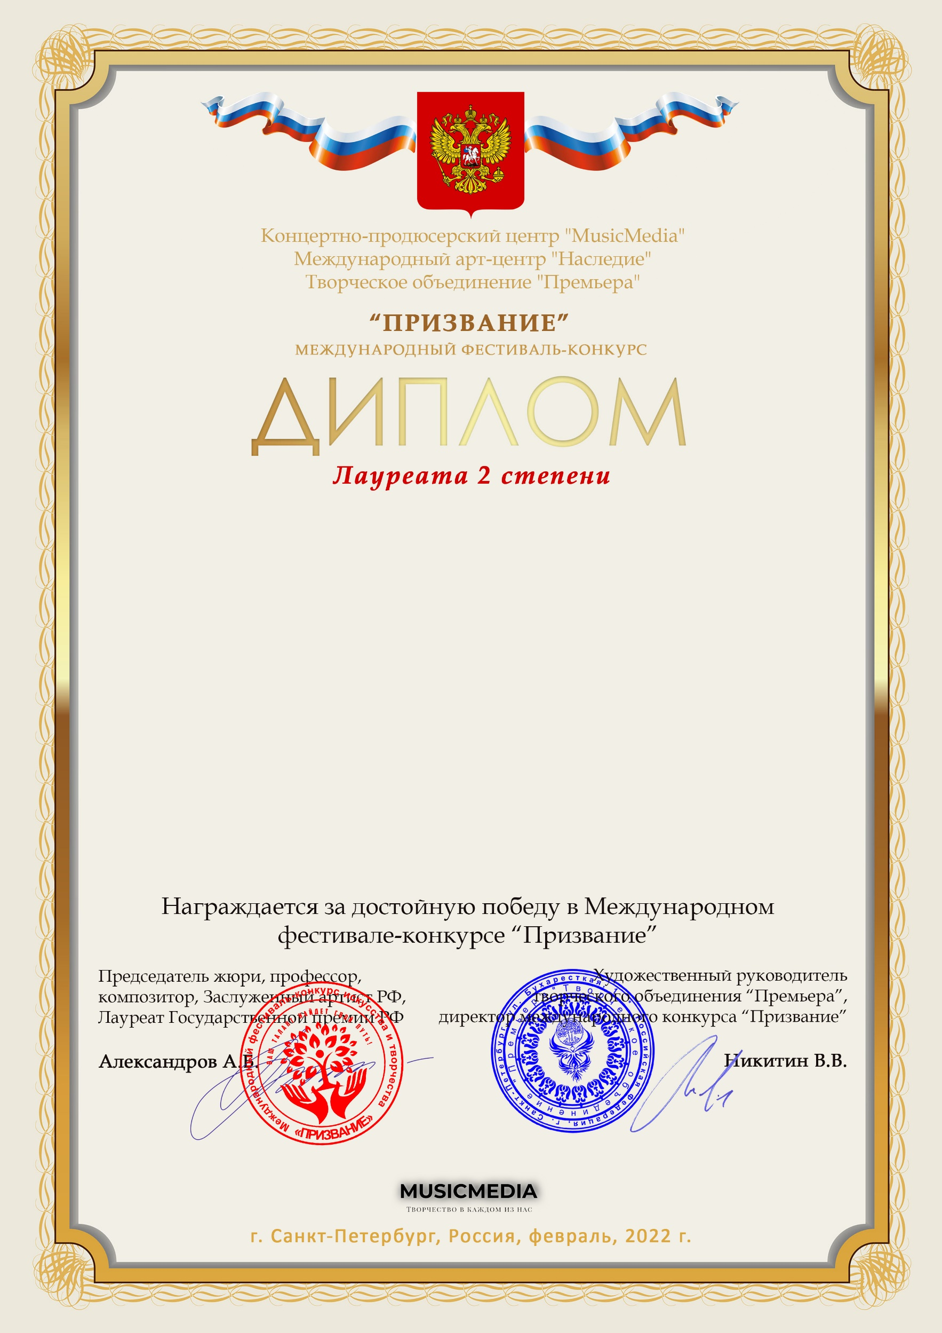

Серия ПР № 16443

Гильфанова Рамина
МАУДО ДДТ «Балкыш»
РТ Высокогорский район, с. Высокая Гора

Наставник: Шарафутдинова Гульнар Султановна
Номинация: Художественное слово
категория: 8-11 лет
Конкурсная работа: «Доброе утро» Сергей Есенин

